RỰC RỠ LỄ CHÀO CỜ ĐẦU XUÂN: VINH DANH NHỮNG "NHÀ LEO NÚI" VIOEDU XUẤT SẮC

Sáng nay, trong không khí ấm áp của những ngày đầu năm mới, trường TH Võ Thị Sáu đã tổ chức buổi Lễ chào cờ đầu tuần đầy ý nghĩa. Không chỉ là nghi thức khởi đầu tuần học mới, buổi lễ còn là dịp để nhà trường tuyên dương và trao chứng nhận cho những "vận động viên trí tuệ" đã xuất sắc vượt qua vòng thi cấp Trường hội thi VioEdu.

Khởi đầu năm mới với khí thế quyết tâm!
Dưới lá cờ Tổ quốc tung bay, thầy và trò nhà trường đã cùng nhau nhìn lại những nỗ lực trong suốt thời gian qua. Sau kỳ nghỉ Tết Nguyên Đán, nụ cười rạng rỡ và tinh thần học tập phấn chấn của các em học sinh là tín hiệu đáng mừng cho một học kỳ bùng nổ những thành tích cao hơn.
Điểm nhấn của buổi lễ chính là phần Trao chứng nhận vinh danh cho các em học sinh đã có thành tích ấn tượng tại sân chơi VioEdu cấp Trường.
Đây là thành quả của sự thông minh, kiên trì và niềm đam mê Toán học của các em. Vượt qua hàng trăm câu hỏi hóc búa với áp lực thời gian, những gương mặt tiêu biểu này đã chính thức:
Nhận chứng nhận hoàn thành xuất sắc vòng thi cấp Trường.
Chính thức giành tấm vé bước tiếp vào vòng thi cấp Xã.
Sân chơi VioEdu không chỉ là nơi thi thố tài năng, mà còn là hành trình giúp các em chinh phục những giới hạn của bản thân. Nhà trường hy vọng tấm giấy khen trên tay hôm nay sẽ là động lực để các em tiếp tục tỏa sáng tại vòng thi cấp Huyện sắp tới.
Chúc mừng các em học sinh! Chúc các em giữ vững phong độ, tự tin và tiếp tục mang về những vinh quang mới cho mái trường Võ Thị Sáu thân yêu.
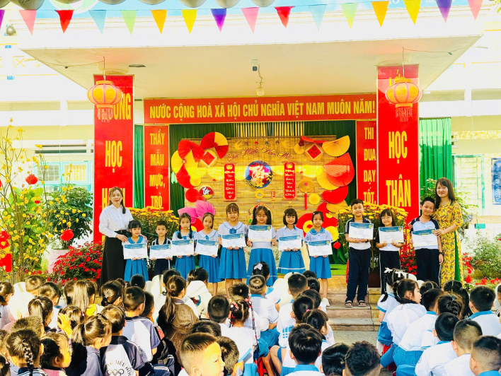
Một số hình ảnh đẹp tại buổi lễ:
